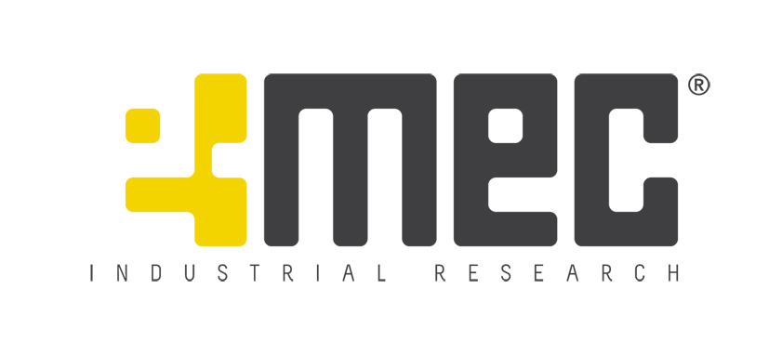

La società E-mec Srl che opera nella progettazione, prototipazione e stampa di soluzioni meccanico-industriali relative ai meccanismi di trasmissione meccanica è alla ricerca di un neolaureato in ingegneria meccanica.

La risorsa svolgerà attività di supporto alle operazioni inerenti:
- progettazione di soluzioni meccaniche-industriali, in particolare relative alle trasmissioni meccaniche
- rendering 3D (utilizzando Solid Edge) dei progetti
- calcolo ingranaggi
- stesura di materiale tecnico e manualistico relativo ai prodotti trattati

Requisiti:

Il profilo Ideale è un giovane laureato al corso di laurea Triennale e/o Magistrale in Ingegneria Meccanica che possiede ottime capacità di progettazione e analisi per la risoluzione di problematiche relative agli ambiti meccanico-industriali, con particolare attenzione ai componenti delle trasmissioni meccaniche.
E’ richiesta una buona conoscenza della lingua inglese, in particolare inglese tecnico.
E’ requisito preferenziale la conoscenza approfondita del programma Solid Edge.

Skills/competenze:

- Utilizzo Solid Edge
- Progettazione di soluzioni meccaniche-industriali, in particolare relative alle trasmissioni meccaniche
- Inglese Tecnico (ambito meccanico ed industriale)

Tipologia contrattuale:
Stage a scopo assunzione

Sede di lavoro:
Via dell’Economia, 9 Thiene

Per candidarsi:
inviare il proprio cv aggiornato a: info@e-mec.it entro il 01/05/2018 inserendo in oggetto “Rif. Contatto Ufficio Placement Politecnico di Bari”

Il CV dovrà contenere l’autorizzazione al trattamento dei dati personali ai sensi del D. Lgs. n. 196/2003 ed attestazione di veridicità ai sensi del DPR n.445/2000.
Il presente annuncio è rivolto ad ambo i sessi, ai sensi della normativa vigente.

